

**Vartotojo gidas**

Projektų valdymo sistema

Versija 1.1

2020-05-25

# 1. Dokumento versijos

Lentelė 1. Dokumento versijos

|  |  |  |  |
| --- | --- | --- | --- |
| **Versija** | **Data** | **Aprašas** | **Parengė (koregavo)** |
| 1.0 | 2020-05-25 | Vartotojo gidas, skirtas vartotojui | Projekto kūrėjai |

# Turinys

1. Dokumento versijos 2

Turinys 3

2. Įvadas 4

3. Darbo su sistema principai 4

3.1. Pirmas sistemos puslapis 4

3.1.1. Meniu juosta 4

3.1.2. Projektų ir užduočių valdymo dalis 5

3.2. Sistemos valdymo elementai 5

4. Veiksmai su projektais 6

4.1. Projekto sukūrimas 6

4.2. Projekto redagavimas 6

4.3. Projekto ištrynimas 7

5. Veiksmai su užduotimis 7

5.1. Projekto užduoties sukūrimas 7

5.2. Projekto užduoties redagavimas 8

5.3. Projekto užduoties ištrynimas 8

6. Projekto užduočių lenta 8

6.1. Projekto užduočių lentos turinys 8

6.2. Projekto užduočių lentos valdymas 9

7. Paieška 9

7.1. Projektų paieška 9

7.2. Projekto užduočių paieška 9

8. Projektų ir jų užduočių eksportavimas CSV formatu 9

# Įvadas

Šiame dokumente pateikiamos vartotojų darbo su Projektų valdymo sistema instrukcijos.

# Darbo su sistema principai

Šiame skyriuje aprašomi pagrindiniai darbo su sistema principai.

## Pirmas sistemos puslapis

Vartotojui prisijungus prie sistemos atidaromas sistemos pagrindinis puslapis, kurį sudaro šios dalys:

* + - Meniu juosta, kurioje pateikiami valdymo elementai.
    - Bendroji dalis, kurioje atvaizduojami projektai, užduotys bei jų informacija.

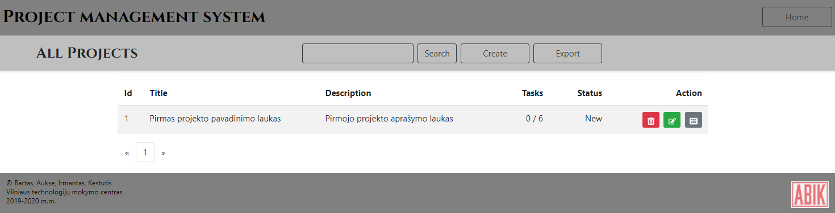

pav.1 Pirmas sistemos puslapis

### Meniu juosta

Meniu juostoje atvaizduojama:

* + - 1. Sistemos pavadinimas ir logotipas su Home elementu;
      2. Pagrindinis meniu, kurį sudaro šios dalys:
         1. Paieškos laukas;
         2. Projekto/užduoties laukas;
         3. Eksportavimo laukas;
         4. Užduočių lentos laukas.



pav.2 Projektų meniu juosta



pav.3 Užduočių meniu juosta

### Projektų ir užduočių valdymo dalis

Šioje dalyje atvaizduojama:

* + - 1. Pagrindinė duomenų lentelė, kurią sudaro šios dalys:
         1. Projekto/užduoties numeris (Id);
         2. Projekto/užduoties pavadinimas (Title);
         3. Projekto/užduoties aprašymas (Description);
         4. Projekto užduotys ir jų įvykdymas (Tasks);
         5. Projekto/užduoties statusas (Status);
         6. Projekto valdymo sritis (Action);
         7. Užduoties prioritetas (Priority);
         8. Užduoties sukūrimo data ir laikas (Create Time);
         9. Užduoties paskutinio koregavimo data ir laikas (Last Modification Time);
         10. Projektų/užduočių skaičiaus išdėstymo puslapiuose laukas.

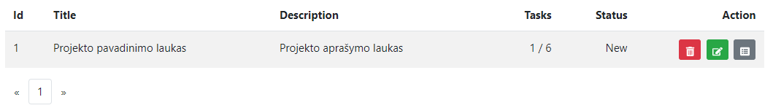

pav.4 Projektų valdymo dalis

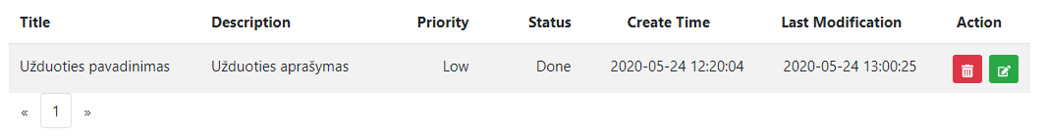

pav.5 Užduočių valdymo dalis

## Sistemos valdymo elementai

Sistemoje naudojami valdymo elementai:

|  |  |
| --- | --- |
| **Sistemos elementas** | **Aprašymas** |
|  | Paspaudus šį elementą grįžtama į pradinį sistemos puslapį. |
|  | Paspaudus šį elementą sukuriamas projektas/užduotis. |
|  | Paspaudus šį elementą informacija eksportuojama į CSV failą. |
|  | Paspaudus šį elementą ieškoma projekto arba užduoties pagal paieškos lauke suvestą žodžio dalį. |
|  | Paspaudus šį elementą atidaroma užduočių lenta. |
|  | Paspaudus šį elementą grįžtama į užduočių sąrašą. |
|  | Paspaudus šį elementą užduotis pažymima, kaip atliekama ir perkeliama į lentos „In Progress“ sritį. |
|  | Paspaudus šį elementą užduotis pažymima, kaip nepradėta ir perkeliama į lentos „Not Started“ sritį. |
|  | Paspaudus šį elementą užduotis pažymima, kaip atlikta ir perkeliama į lentos „Done“ sritį. |
|  | Paspaudus šį elementą ištrinamas projektas/užduotis. |
|  | Paspaudus šį elementą redaguojamas projekta/užduotis. |
|  | Paspaudus šį elementą, parodomas projekto užduočių sąrašas. |

# Veiksmai su projektais

Šiame skyriuje aprašomi pagrindiniai veiksmai su sistema, valdant projektus.

## Projekto sukūrimas

Norėdami sukurti projektą sistemoje, pasirinkite meniu lauką „Create“. Atidaroma projekto kūrimo forma. Suvedus duomenis, jie pavirtinami paspaudus „Save“. Šiame lange laukų įvedimas yra privalomas, kitaip nebus leidžiama sukurti projekto.

Projekto sukūrimo formoje pateikiama ši informacija:

1. Projekto pavadinimas.
2. Pojekto aprašymas.

Sukurtam projektui automatiškai suteikiamas identifikacinis numeris.

## Projekto redagavimas

Norėdami redaguoti projektą sistemoje, atitinkamame projekte pasirenkamas  elementas. Atidaroma projekto radagavimo forma. Suvedus duomenis, jie pavirtinami paspaudus „Save“. Šiame lange laukų įvedimas yra privalomas, kitaip nebus leidžiama išsaugoti pakeisto projekto.

Projekto redagavimo formoje pateikiama tokia pati informacija, kaip ir kuriant naują projektą.

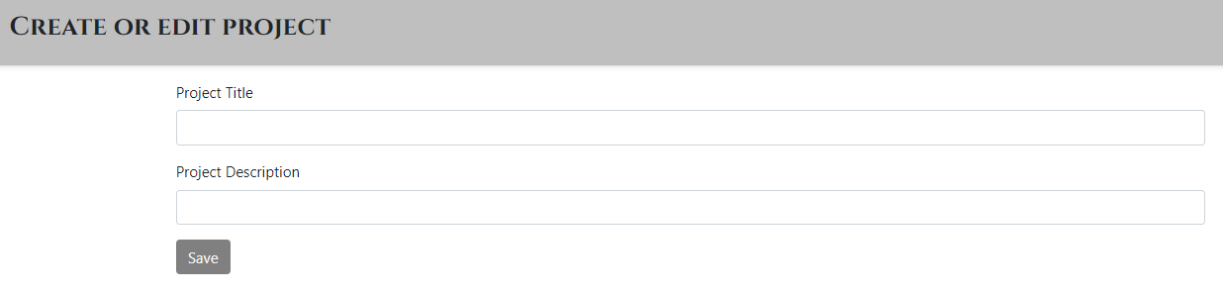

pav.6 Projekto sukūrimo/redagavimo langas

## Projekto ištrynimas

Norėdami ištrinti projektą sistemoje, atitinkamame projekte pasirenkamas  elementas. Projektas negrąžinamai ištrinama iš sąrašo.

# Veiksmai su užduotimis

Šiame skyriuje aprašomi pagrindiniai veiksmai su sistema, valdant projektų užduotis

## Projekto užduoties sukūrimas

Norėdami sukurti užduotį sistemoje, atitinkamame projekte pasirenkamas  elementas. Atidaromas langas, kuriame matomos projekto užduotys.

Pasirinkus meniu lauką „Create“, atidaroma užduoties kūrimo forma.

Suvedus duomenis, jie pavirtinami paspaudus „Save“. Šiame lange laukų įvedimas yra privalomas, kitaip nebus leidžiama sukurti projekto užduoties.

Projekto sukūrimo formoje pateikiama ši informacija:

1. Užduoties pavadinimas.
2. Užduoties aprašymas.
3. Užduoties prioriteto pasirinkimas.
4. Užduoties statuso pasirinkimas.

Sukurtam projektui užduočiai automatiškai suteikiamas identifikacinis numeris.

Užduočiai parenkamas žemas, vidutinis ar aukštas prioritetas.

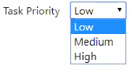

pav.7 Užduoties prioriteto pasirinkimai

Projekto užduoties sukūrimo formoje gali būti pasirenkama užduotis kaip nauja, vykdoma ar atlikta.

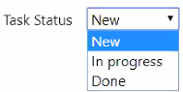

pav.8 Užduoties statuso pasirinkimai

## Projekto užduoties redagavimas

Norėdami redaguoti užduotį sistemoje, atitinkamoje užtuotyje pasirenkamas  elementas. Atidaroma projekto užduoties radagavimo forma. Suvedus duomenis ir pasirinkus norimą prioritetą ir statusą, jie pavirtinami paspaudus „Save“. Šiame lange laukų įvedimas yra privalomas, kitaip nebus leidžiama išsaugoti redaguotos projekto užduoties.

Projekto užduoties redagavimo formoje pateikiama tokia pati informacija, kaip ir kuriant naują projekto užduotį.

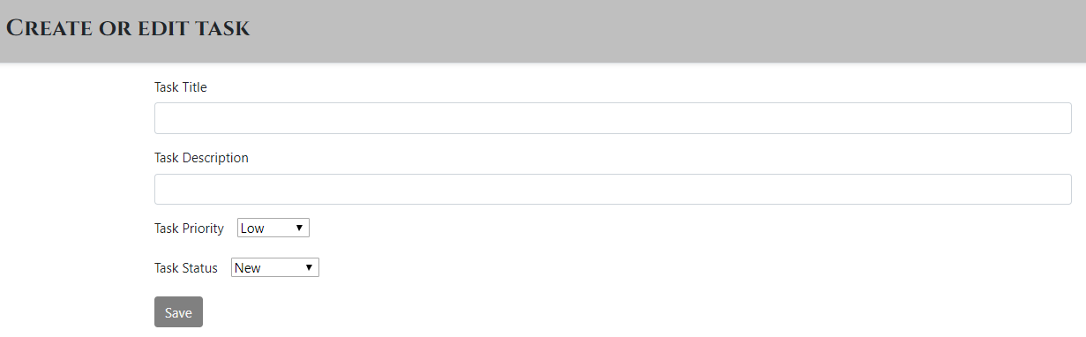

pav.9 Projekto užduoties sukūrimo/redagavimo langas

## Projekto užduoties ištrynimas

Norėdami ištrinti projekto užduotį sistemoje, atitinkamame projekte pasirenkamas  elementas. Užduotis negrąžinamai ištrinama iš sąrašo.

# Projekto užduočių lenta

Šiame skyriuje aprašomi pagrindiniai veiksmai su sistema, valdant projektų užduočių įgyvendinimą.

## Projekto užduočių lentos turinys

Norėdami atsidaryti projekto užduočių lentą sistemoje, pirmiausiai pagal 5.1 p. nurodytą seką atidaromas langas, kuriame matomos projekto užduotys. Tuomet pagrindiniame meniu pasirenkamas  elementas.

Atsidariusiame lange matome užduočių išdėstymą į tris grupėse pagal užduoties statusą: nauja, vykdoma ar atlikta. Pagal užduoties rėmelio spalvą matomas atitinkamas užduoties prioritetas: geltonos spalvos rėmeliui pažymimos žemo, žaliu – vidutinio, o raudonu – aukšto prioriteto užduotys.

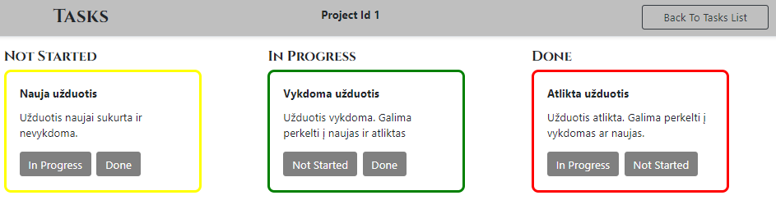

pav.10 Projekto užduočių lentos langas

## Projekto užduočių lentos valdymas

Užduočių lentoje užduoti galima valdyti keičiant jų statusą: atitinkamos užduoties langelyje, pasirinkus siūlomą statusą užduotys perkeliamos į pasirinktos užduočių lentos skiltį.

Iš užduočių lentos išeinama pasirinkus  elementą, grįžtant į projekto užduočių sąrašą.

# Paieška

Šiame skyriuje aprašomi pagrindiniai veiksmai su sistema, vykdant projektų ir užduočių paiešką.

## Projektų paieška

Esant projektų sąrašo lange, paieškos lauke suvedant ieškomą skaičių, žodį ar jų dalį, atliekama paieška projektų identifikacinio numerio, pavadinimo ir aprašymo laukuose. Į paieškos lauką suvedus ieškomo turinio fragmentą, paieška pradedama pasirinkus  elementą ar paspaudus klaviatūros Enter klavišą. Į pirminį projektų sąrašo langą grįžtama ištrynus įvestą turinio fragmentą ir pasirinkus  elementą ar paspaudus klaviatūros Enter klavišą.



pav.11 Projekto paieškos langas

## Projekto užduočių paieška

Projektų užduočių paieška atliekama tokiu pačiu proncipu kaip ir projektų paieška, tik ją atliekant atitinkamuose užduočių laukuose.



pav.12 Projekto užduočių paieškos langas

# Projektų ir jų užduočių eksportavimas CSV formatu

Esant projektų sąrašo lange, pagrindiniame meniu pasirenkus  elementą, iš sistemos į vartotojo įrenginį eksportuojami projektų duomenys, o esant projekto užduoties sąrašo lange - į vartotojo įrenginį eksportuojami projektų užduočų duomenys.